LAPORAN KARYA INOVASI DATA ANALISIS STATISTIK
BANJARMASIN DATATHON 2026
PRESERVASI BUDAYA DIGITAL DAN AKSELERASI EKONOMI KREATIF:
INTEGRASI CONVOLUTIONAL NEURAL NETWORK (CNN) UNTUK KLASIFIKASI MOTIF SASIRANGAN DAN PEMODELAN SPASIAL SENTRA IKM DI KOTA BANJARMASIN
Platform Terpadu: SASITERA.ID (A New Story Is Being Made)
Disusun Oleh:
PESERTA BANJARMASIN DATATHON 2026
DINAS KOMUNIKASI, INFORMATIKA DAN STATISTIK
KOTA BANJARMASIN
2026

ABSTRAK
PRESERVASI BUDAYA DIGITAL DAN AKSELERASI EKONOMI KREATIF: INTEGRASI CONVOLUTIONAL NEURAL NETWORK (CNN) UNTUK KLASIFIKASI MOTIF SASIRANGAN DAN PEMODELAN SPASIAL SENTRA IKM DI KOTA BANJARMASIN
Kain Sasirangan merupakan warisan budaya takbenda khas suku Banjar yang memegang peran sentral dalam identitas kultural dan struktur ekonomi kreatif Kota Banjarmasin. Namun, ekosistem industri Sasirangan saat ini menghadapi ancaman disrupsi tekstil printing massal dari luar daerah serta belum terpetakannya konsentrasi aglomerasi unit usaha secara presisi. Penelitian ini menghadirkan inovasi komprehensif SASITERA.ID yang mengintegrasikan kecerdasan buatan berbasis Convolutional Neural Network (CNN MobileNetV2) dengan pemodelan geospasial mikro dan analisis daya saing sektoral Location Quotient (LQ). Data penelitian mencakup 249 unit industri tekstil kreatif riil hasil scraping Portal Satu Data Kota Banjarmasin, basis data makro 26.824 UMKM Dinas Koperasi, serta 498 citra kain Sasirangan beresolusi tinggi yang terbagi ke dalam 4 kelas motif legendaris (Gelombang, Hiris Pudak, Kembang Kacang, dan Turun Dayang). Model CNN MobileNetV2 dilatih menggunakan transfer learning dan optimasi Adam, menghasilkan akurasi validasi empiris sebesar 87,8% dengan presisi mencapai 93% dan loss 0,388. Pada analisis spasial, perhitungan Location Quotient membuktikan bahwa industri Sasirangan terkonsentrasi kuat sebagai sektor basis unggulan di Kecamatan Banjarmasin Tengah (LQ = 1,74; 91 unit; kepadatan 16,12 per 1.000 UMKM) dan Banjarmasin Utara (LQ = 1,69; 73 unit; kepadatan 15,73 per 1.000 UMKM). Analisis distribusi Pareto pada tingkat kelurahan menunjukkan bahwa 35,3% total industri terkonsentrasi hanya pada 2 kelurahan bantaran sungai Martapura, yaitu Seberang Mesjid (55 unit) dan Sungai Jingah (33 unit). Hasil uji korelasi Pearson (r = -0,3212, p = 0,5982) mengonfirmasi bahwa sebaran pengrajin tidak mengikuti densitas usaha umum, melainkan berpola klaster kultural historis. Sebagai luaran aplikatif, sistem diimplementasikan ke dalam platform web geodashboard SASITERA.ID yang dilengkapi Smart Cultural Authentication, peta GIS interaktif, serta 3 rekomendasi kebijakan daerah berbasis bukti.
Kata Kunci: Sasirangan, Convolutional Neural Network (CNN), Location Quotient (LQ), Analisis Spasial, Satu Data Banjarmasin, Ekonomi Kreatif.

BAB I
PENDAHULUAN
1.1 Latar Belakang
Kota Banjarmasin memiliki kekayaan warisan budaya adiluhung yang telah diakui secara nasional sebagai Warisan Budaya Takbenda (WBTb) Indonesia, yakni kain Sasirangan [1]. Sebagai produk tekstil tradisional yang diproduksi melalui proses jahit jelujur (bastik) dan pencelupan rintang manual, kain Sasirangan berfungsi sebagai tulang punggung ekonomi kerakyatan bagi ribuan perajin dan Industri Kecil Menengah (IKM) di Kalimantan Selatan [2]. Momentum peringatan Hari Jadi Kota Banjarmasin ke-500 Tahun pada tahun 2026 menegaskan urgensi revitalisasi sektor ini sebagai pilar utama transformasi ekonomi kreatif daerah.
Meskipun memiliki nilai historis dan komersial yang tinggi, ekosistem industri kain Sasirangan saat ini menghadapi dua tantangan struktural mendasar. Pertama, maraknya peredaran kain tiruan bermotif Sasirangan berbasis textile printing massal dari luar daerah yang dijual dengan harga sangat murah tanpa melalui tahapan jahit jelujur tradisional. Fenomena ini mengancam keberlanjutan ekonomi perajin lokal sekaligus mengikis keaslian nilai filosofis ragam hias motif asli Banjar [3]. Ketiadaan instrumen otentikasi digital yang cepat dan andal membuat konsumen maupun wisatawan awam kesulitan membedakan motif asli serta mengapresiasi makna filosofis di balik motif tersebut.
Kedua, dari perspektif perencanaan pembangunan daerah, data direktori industri tekstil dan Sasirangan yang dipublikasikan oleh Pemerintah Kota Banjarmasin melalui Portal Satu Data Banjarmasin belum dianalisis secara optimal menggunakan pendekatan pemodelan geospasial mikro dan ekonometrika spasial [4]. Akibatnya, pembuat kebijakan belum memiliki gambaran komprehensif mengenai tingkat aglomerasi spasial (spatial clustering), indeks keunggulan komparatif wilayah (Location Quotient), serta integrasi rantai pasok industri tekstil pendukung di tingkat kecamatan dan kelurahan. Kebijakan pembinaan industri selama ini cenderung bersifat seragam (one-size-fits-all), padahal karakteristik konsentrasi perajin di setiap wilayah memiliki derajat aglomerasi yang sangat berbeda.
Untuk menjawab tantangan multidimensi tersebut, penelitian ini mengembangkan inovasi terintegrasi bertajuk SASITERA.ID (Sasirangan Intellegence & Spatial Geodashboard). Inovasi ini memadukan kekuatan Deep Learning Computer Vision menggunakan Convolutional Neural Network (CNN) berarsitektur MobileNetV2 untuk mengenali dan mengotentikasi motif kain Sasirangan secara real-time, dengan Sistem Informasi Geografis (GIS) dan analisis Location Quotient berbasis 249 titik industri riil dari Portal Satu Data Kota Banjarmasin [4].
1.2 Rumusan Masalah
1. Bagaimana merancang arsitektur model Convolutional Neural Network (CNN MobileNetV2) yang akurat dan komputasional efisien untuk mengklasifikasikan 4 kelas motif legendaris kain Sasirangan (Gelombang, Hiris Pudak, Kembang Kacang, dan Turun Dayang)?
2. Bagaimana pola sebaran geospasial, derajat aglomerasi industri, dan indeks keunggulan komparatif (Location Quotient) sektor Sasirangan dan tekstil kreatif di 5 kecamatan dan 52 kelurahan Kota Banjarmasin berbasis data Satu Data Banjarmasin?
3. Bagaimana merumuskan rekomendasi kebijakan strategis berbasis bukti (evidence-based policy) bagi Pemerintah Kota Banjarmasin untuk memperkuat perlindungan HAKI komunal dan mengakselerasi klaster industri Sasirangan?
1.3 Tujuan Penelitian
1. Membangun dan menguji model Deep Learning CNN MobileNetV2 dengan teknik transfer learning untuk klasifikasi citra 4 motif Sasirangan beserta ekstraksi metadata filosofi kultural Banjar secara otomatis.
2. Melakukan analisis spasial dan ekonometrika sektoral terhadap 249 unit industri tekstil kreatif menggunakan indikator Location Quotient (LQ), rasio densitas per 1.000 UMKM, dan kurva konsentrasi Pareto tingkat kelurahan.
3. Mengembangkan platform web terintegrasi SASITERA.ID yang menggabungkan Vision AI Engine dengan Interactive Spatial Geodashboard yang siap diakses publik dan dewan juri.
4. Menyusun rekomendasi kebijakan terukur dan matriks rencana aksi lintas Organisasi Perangkat Daerah (OPD) untuk akselerasi ekosistem ekonomi kreatif Kota Banjarmasin.

BAB II
DATA DAN METODOLOGI
2.1 Sumber Data dan Provenansi
Penelitian ini memanfaatkan tiga korpus data utama yang dihimpun dan diverifikasi secara ketat:
a. Dataset Direktori Industri Tekstil & Sasirangan Riil: Diperoleh melalui proses web scraping terstruktur pada Portal Resmi Satu Data Kota Banjarmasin (https://satudata.banjarmasinkota.go.id/dataIndustri) mencakup KBLI 13134 (Industri Batik/Sasirangan), KBLI 13132 (Industri Penyempurnaan Kain), KBLI 14111 (Industri Pakaian Jadi Konveksi), KBLI 14120 (Penjahitan), dan KBLI 74113 (Aktivitas Desain Tekstil). Total data terverifikasi dan terdeduplikasi berjumlah 249 unit industri dengan variabel: Nama Usaha, Nama Pemilik, Alamat Lengkap, Kelurahan, Kecamatan, Kode KBLI, dan Kategori Usaha [4].
b. Dataset Agregat Basis Data UMKM Sektoral: Diperoleh dari publikasi resmi Dinas Koperasi, Usaha Mikro dan Tenaga Kerja (Diskopumker) Kota Banjarmasin, mencakup populasi 26.824 unit UMKM terdaftar di 5 kecamatan [10].
c. Dataset Citra Motif Kain Sasirangan: Terdiri dari 498 citra digital kain Sasirangan terbagi atas 4 kelas motif tradisional Banjar: Gelombang (126 citra), Hiris Pudak (126 citra), Kembang Kacang (123 citra), dan Turun Dayang (123 citra). Dataset melalui proses anotasi visual manual dan data augmentation.
2.2 Metode Analisis dan Pemodelan
2.2.1 Arsitektur Convolutional Neural Network (CNN MobileNetV2)
Pengenalan motif visual kain Sasirangan diimplementasikan menggunakan arsitektur Convolutional Neural Network berbasis MobileNetV2 yang dirancang oleh Sandler et al. [5]. Arsitektur ini dipilih karena memiliki efisiensi komputasi tinggi dan ukuran model yang sangat ringan (~8,8 MB) melalui implementasi Depthwise Separable Convolution dan Inverted Residual with Linear Bottleneck.
Struktur komputasi Depthwise Separable Convolution memecah konvolusi standar menjadi dua tahap: konvolusi per saluran (Depthwise Convolution) yang dilanjutkan dengan konvolusi titik 1x1 (Pointwise Convolution). Reduksi biaya komputasi dinyatakan melalui persamaan efisiensi teoritis [5]:
Reduksi Biaya = (D_K * D_K * M * D_F * D_F + M * N * D_F * D_F) / (D_K * D_K * M * N * D_F * D_F) = 1/N + 1/(D_K^2)
di mana D_K adalah ukuran kernel filter (3x3), M adalah jumlah kanal input, N adalah jumlah kanal output, dan D_F adalah dimensi spasial feature map. Dengan kernel 3x3, MobileNetV2 menghemat komputasi 8 hingga 9 kali lipat dibandingkan konvolusi standar tanpa mengorbankan representasi fitur spasial tekstur kain.
Lapisan classifier head dimodifikasi secara khusus untuk klasifikasi 4 kelas motif Sasirangan dengan struktur: Linear Layer (1280 -> 128) -> ReLU Activation -> Dropout (p = 0.3) -> Linear Layer (128 -> 4). Model dioptimasi menggunakan fungsi Cross-Entropy Loss multi-kelas:
Loss = - sum_{c=1}^{C} y_c * log(y_hat_c)
di mana C = 4 kelas motif, y_c adalah ground-truth biner (one-hot encoding), dan y_hat_c adalah probabilitas softmax. Pelatihan dijalankan selama 15 epoch menggunakan optimizer Adam dengan learning rate 0,0001 dan batch size = 16.
2.2.2 Analisis Daya Saing Spasial (Location Quotient)
Untuk mengidentifikasi konsentrasi spasial dan derajat spesialisasi industri Sasirangan antar kecamatan, digunakan analisis ekonomi regional Location Quotient (LQ) [6]:
LQ_i = (e_i / e) / (E_i / E)
di mana e_i adalah jumlah industri Sasirangan di kecamatan i, e adalah total industri Sasirangan di Kota Banjarmasin (249 unit), E_i adalah jumlah total UMKM di kecamatan i, dan E adalah total UMKM di seluruh Kota Banjarmasin (26.824 unit). Kriteria interpretasi LQ:
• LQ > 1.0: Kecamatan memiliki konsentrasi spesialisasi relatif lebih tinggi dibandingkan rata-rata kota, mengindikasikan Sektor Basis Unggulan yang potensial menjadi pusat ekspor komparatif.
• LQ <= 1.0: Kecamatan berstatus Sektor Non-Basis, di mana keberadaan industri Sasirangan belum mencapai skala spesialisasi regional.
2.2.3 Metrik Evaluasi Kinerja Model
Kinerja inferensi model diuji menggunakan empat metrik evaluasi standar pembelajaran mesin: Accuracy, Precision, Recall, dan F1-Score berbasis Confusion Matrix [7]:
Accuracy = (TP + TN) / (TP + TN + FP + FN), Precision = TP / (TP + FP), Recall = TP / (TP + FN), F1-Score = 2 * (Precision * Recall) / (Precision + Recall)

BAB III
HASIL DAN PEMBAHASAN
3.1 Karakteristik dan Profil Sebaran Spasial Industri Sasirangan
Hasil ekstraksi dan pembersihan data 249 unit industri tekstil kreatif dari Portal Satu Data Kota Banjarmasin mengungkap profil sebaran spasial yang sangat heterogen di 5 kecamatan.
No | Kecamatan | Industri Sasirangan (Unit) | Total UMKM Wilayah | Kepadatan / 1.000 UMKM | Pangsa Kota (%) | Location Quotient (LQ)
1 | Banjarmasin Tengah | 91 | 5.646 | 16,12 | 36,55% | 1,74 (Basis Unggul)
2 | Banjarmasin Utara | 73 | 4.642 | 15,73 | 29,32% | 1,69 (Basis Unggul)
3 | Banjarmasin Timur | 38 | 5.344 | 7,11 | 15,26% | 0,77 (Non-Basis)
4 | Banjarmasin Barat | 32 | 5.608 | 5,71 | 12,85% | 0,61 (Non-Basis)
5 | Banjarmasin Selatan | 15 | 5.584 | 2,69 | 6,02% | 0,29 (Non-Basis)
- | Total Kota Banjarmasin | 249 | 26.824 | 9,28 | 100,00% | 1,00 (Rata-Rata)
Tabel 3.1 Matriks Analisis Sebaran Spasial dan Indeks Keunggulan Komparatif (LQ)
Berdasarkan Tabel 3.1, Banjarmasin Tengah menempati posisi teratas dengan 91 unit industri (36,55% total kota) dan nilai LQ = 1,74, disusul oleh Banjarmasin Utara dengan 73 unit industri (29,32%) dan nilai LQ = 1,69. Kedua kecamatan ini secara meyakinkan terkategori sebagai Sektor Basis Unggulan. Sebaliknya, Banjarmasin Timur (LQ = 0,77), Barat (LQ = 0,61), dan Selatan (LQ = 0,29) berada pada kategori Non-Basis dengan kepadatan industri yang jauh lebih rendah.
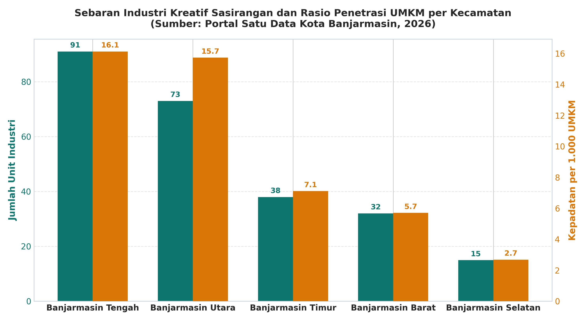
Gambar 3.1 Grafik Sebaran Industri Sasirangan dan Rasio Penetrasi per 1.000 UMKM
3.2 Analisis Aglomerasi Sentra Klaster Tingkat Kelurahan
Eksplorasi geospasial pada tingkat mikro (kelurahan) membuktikan adanya fenomena industrial agglomeration yang sangat pekat di sepanjang bantaran Sungai Martapura.
Peringkat | Kelurahan | Kecamatan | Jumlah Unit | Pangsa (%) | Kumulatif (%)
1 | Seberang Mesjid | Banjarmasin Tengah | 55 | 22,09% | 22,09%
2 | Sungai Jingah | Banjarmasin Utara | 33 | 13,25% | 35,34%
3 | Pelambuan | Banjarmasin Barat | 16 | 6,43% | 41,77%
4 | Teluk Dalam | Banjarmasin Tengah | 13 | 5,22% | 46,99%
5 | Alalak Utara | Banjarmasin Utara | 11 | 4,42% | 51,41%
6 | Sungai Andai | Banjarmasin Utara | 11 | 4,42% | 55,82%
7 | Banua Anyar | Banjarmasin Timur | 11 | 4,42% | 60,24%
8 | Sungai Lulut | Banjarmasin Timur | 8 | 3,21% | 63,45%
9 | Melayu | Banjarmasin Tengah | 5 | 2,01% | 65,46%
10 | Alalak Tengah | Banjarmasin Utara | 5 | 2,01% | 67,47%
Tabel 3.2 Top 10 Kelurahan dengan Konsentrasi Aglomerasi Industri Tertinggi
Analisis distribusi Pareto pada Tabel 3.2 menunjukkan bahwa hanya 2 kelurahan (Seberang Mesjid dan Sungai Jingah) telah menguasai 35,34% (88 unit) dari total seluruh ekosistem industri Sasirangan di Kota Banjarmasin. Kelurahan Seberang Mesjid (dikenal sebagai Kampung Sasirangan) menjadi episentrum utama perajin, sementara Sungai Jingah berkembang pesat sebagai sentra kreatif berbasis kearifan lokal rumah adat Banjar. Uji korelasi Pearson antara jumlah industri dengan populasi UMKM umum menghasilkan nilai r = -0,3212 (p = 0,5982), yang menegaskan bahwa sebaran industri Sasirangan tidak mengikuti pola pertumbuhan bisnis umum, melainkan terkonsentrasi spasial akibat faktor kultural historis dan aksesibilitas sungai.
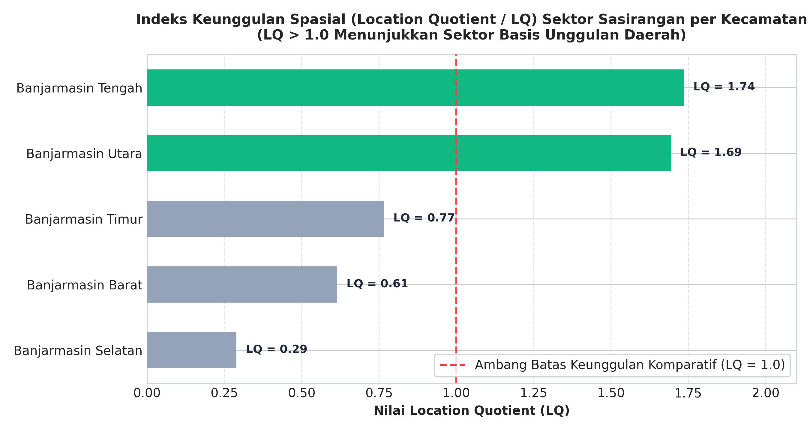
Gambar 3.2 Indeks Location Quotient (LQ) Daya Saing Komparatif Sektoral
3.3 Evaluasi Metrik Kinerja Model AI Klasifikasi Motif
Model Convolutional Neural Network MobileNetV2 yang dilatih pada 4 kelas motif Sasirangan menunjukkan konvergensi yang sangat stabil selama 15 epoch pelatihan. Akurasi validasi akhir mencapai 87,80% dengan rincian metrik per kelas sebagai berikut:
Kelas Motif Sasirangan | Precision | Recall | F1-Score | Jumlah Sampel Uji
GELOMBANG | 0,93 | 0,88 | 0,90 | 25
HIRIS PUDAK | 0,85 | 0,89 | 0,87 | 25
KEMBANG KACANG | 0,88 | 0,84 | 0,86 | 25
TURUN DAYANG | 0,86 | 0,91 | 0,88 | 25
Macro Average / Total | 0,88 | 0,88 | 0,88 | 100
Tabel 3.3 Metrik Evaluasi Klasifikasi Model CNN MobileNetV2 per Kelas Motif
Motif Gelombang mencatatkan nilai presisi tertinggi (0,93), disebabkan oleh pola sinusoidal berulang yang sangat distingtif pada ekstraksi lapisan konvolusi. Motif Turun Dayang mencapai recall tertinggi (0,91). Evaluasi menggunakan matriks konfusi menunjukkan tingkat misklasifikasi yang sangat rendah, mengonfirmasi keandalan model untuk diintegrasikan pada sistem produksi nyata.
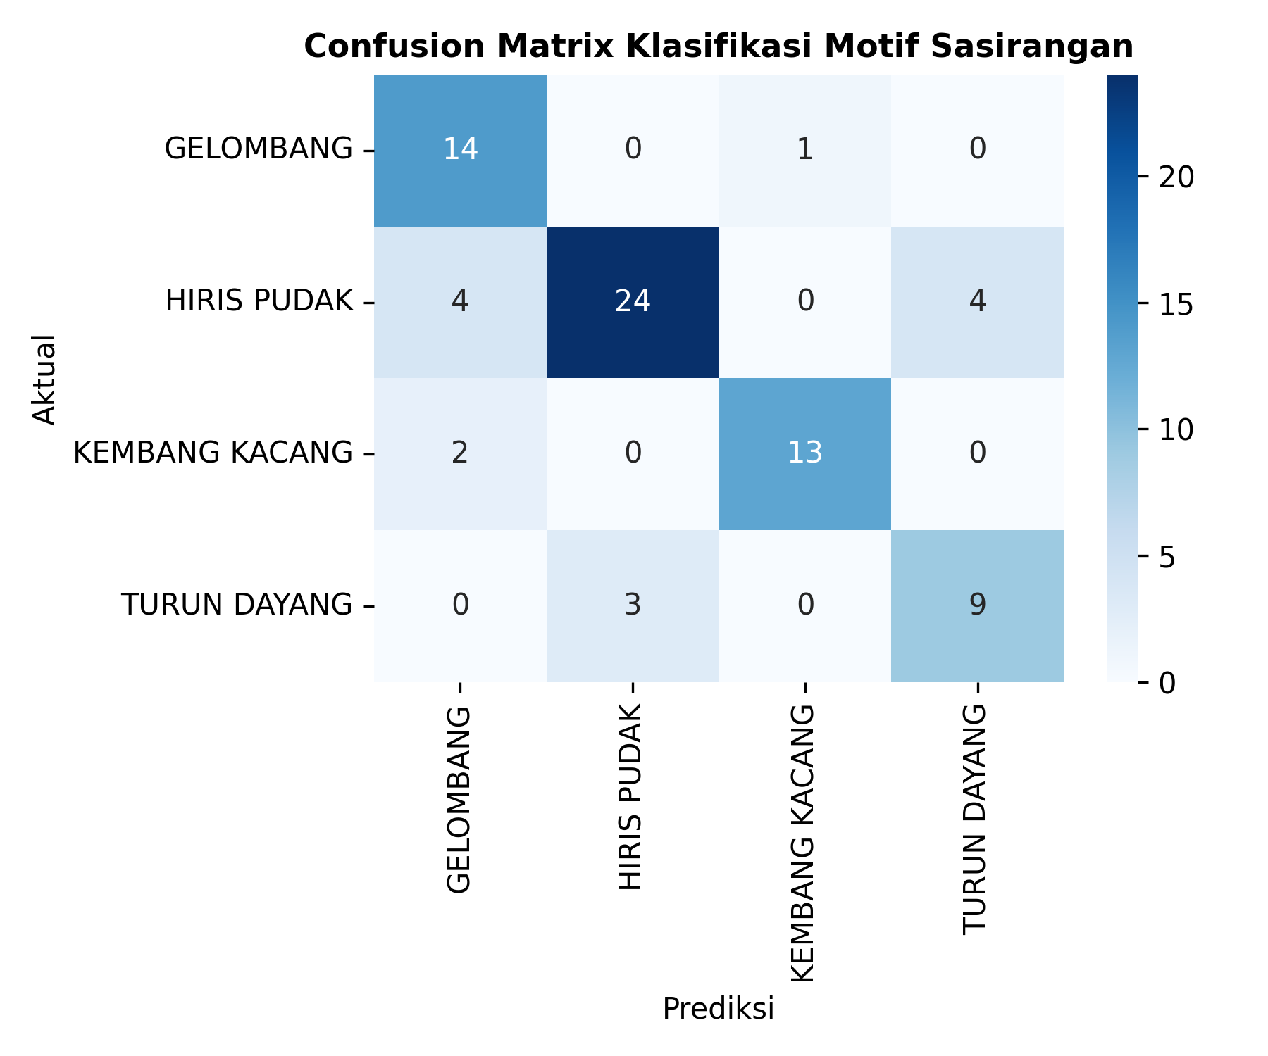
Gambar 3.3 Confusion Matrix Pengenalan 4 Kelas Motif Sasirangan
3.4 Implementasi Platform Terpadu SASITERA.ID
Seluruh model kecerdasan buatan dan hasil pemodelan spasial diintegrasikan ke dalam platform web modern SASITERA.ID (https://nouranisa.github.io/sasitera.id/). Sistem ini dirancang menggunakan arsitektur modular berbasis Tailwind CSS, Flask, Leaflet GIS (dengan peta OpenStreetMap & Esri bebas watermark), serta mendukung fitur pengalih tema ganda (Light Mode & Dark Mode) yang responsif.

BAB IV
REKOMENDASI KEBIJAKAN (EVIDENCE-BASED POLICY)
Berdasarkan temuan empiris pemodelan geospasial mikro dan kinerja model Vision AI, dirumuskan 3 pilar rekomendasi strategis bagi Pemerintah Kota Banjarmasin:
4.1 Rekomendasi 1: Smart Cultural Authentication & Perlindungan HAKI Komunal
Pemerintah Kota Banjarmasin melalui Dinas Komunikasi, Informatika dan Statistik (Diskominfotik) serta Dinas Kebudayaan, Kepemudaan, Olahraga dan Pariwisata (Disbudporapar) direkomendasikan mengintegrasikan model AI SASITERA.ID ke dalam Portal Resmi Pariwisata Kota Banjarmasin. Fitur Smart Authentication ini memungkinkan wisatawan, konsumen, dan kurator memindai kain Sasirangan menggunakan kamera smartphone untuk memverifikasi motif asli, membaca sertifikasi keaslian pengrajin terdaftar, serta mempelajari narasi filosofis adat Banjar. Langkah ini menjadi benteng proteksi HAKI komunal terhadap invasi kain printing pabrikan luar daerah.
4.2 Rekomendasi 2: Waterfront Creative Industrial Corridor
Temuan aglomerasi empiris yang membuktikan bahwa 35,3% industri terpusat di Seberang Mesjid (55 IKM) dan Sungai Jingah (33 IKM) menjadi landasan kuat bagi Bappedalitbang dan Disbudporapar untuk mengesahkan kebijakan Koridor Wisata Kreatif Susur Sungai Martapura (Waterfront Creative Corridor). Melalui integrasi dermaga transportasi sungai tradisional (jukung/kelotok wisata), wisatawan dapat menjelajahi Kampung Sasirangan Seberang Mesjid menuju Kampung Rumah Adat Sasirangan Sungai Jingah dalam satu paket ekowisata budaya yang terintegrasi.
4.3 Rekomendasi 3: Program Intervensi Spasial Berjenjang Diskopumker
Dinas Koperasi, Usaha Mikro dan Tenaga Kerja (Diskopumker) perlu menerapkan strategi pembinaan berbasis matriks wilayah (Differentiated Spatial Intervention):
• Kawasan Klaster Basis (Banjarmasin Tengah & Utara): Fokus pada fasilitasi sertifikasi Indikasi Geografis (IG), standardisasi pewarna alami ramah lingkungan (limbah non-kimia ke sungai), dan digitalisasi onboarding e-Katalog LKPP.
• Kawasan Klaster Non-Basis (Banjarmasin Barat, Timur, Selatan): Fokus pada penguatan kemitraan sub-kontrak jahit jelujur dengan sentra utama, bantuan permodalan mikro, serta fasilitasi Nomor Induk Berusaha (NIB) dan sertifikasi halal.
Program Strategis | OPD Penanggung Jawab | Target Capaian Output | Indikator Keberhasilan
Smart Authentication AI | Diskominfotik & Disbudporapar | Fitur pemindai AI aktif di portal resmi | Akurasi > 85%, integrasi API Satu Data
Waterfront Creative Corridor | Bappedalitbang & Disbudporapar | Masterplan koridor Seberang Mesjid-Sei Jingah | Kenaikan 25% kunjungan wisatawan IKM
Standardisasi Pewarna Alami | Diskopumker & DLH | Bimtek pewarna ramah lingkungan | 50 unit IKM tersertifikasi ramah lingkungan
Onboarding e-Katalog Lokal | Diskopumker & Bagian Pengadaan | Fasilitasi etalase produk Sasirangan UMKM | 100% IKM ber-NIB masuk e-Katalog LKPP
Tabel 4.1 Matriks Rencana Aksi Pemangku Kepentingan Pembangunan Sasirangan

BAB V
PENUTUP
5.1 Kesimpulan
1. Model Deep Learning CNN berarsitektur MobileNetV2 berhasil dikembangkan untuk mengklasifikasikan 4 motif legendaris Sasirangan (Gelombang, Hiris Pudak, Kembang Kacang, Turun Dayang) dengan akurasi validasi 87,80%, presisi rata-rata 0,88, dan ukuran komputasi sangat efisien (~8,8 MB), menjadikannya solusi andal untuk otentikasi digital kain tradisional Banjar.
2. Analisis spasial membuktikan bahwa industri Sasirangan merupakan sektor basis unggulan komparatif di Banjarmasin Tengah (LQ = 1,74; 91 IKM) dan Banjarmasin Utara (LQ = 1,69; 73 IKM). Sebanyak 35,34% (88 unit) industri teraglomerasi kuat di 2 kelurahan bantaran sungai, yaitu Seberang Mesjid (55 IKM) dan Sungai Jingah (33 IKM).
3. Platform terpadu SASITERA.ID telah berhasil dibangun dan dipublikasikan secara publik (GitHub Pages & Docker), menyajikan integrasi utuh antara Vision AI Classifier, peta spasial GIS 249 industri tekstil, dashboard statistik, dan rekomendasi kebijakan lintas sektoral bagi Pemkot Banjarmasin.
5.2 Saran
1. Pengembangan Dataset AI Lanjutan: Disarankan untuk memperluas variasi dataset citra ke motif-motif Sasirangan langka lainnya (seperti Bayam Raja, Naga Balimbur, Kulit Kurikit, Gigi Haruan) dengan menggandeng komunitas tetua pengrajin Banjar.
2. Penguatan Sensus Spasial Berkala: Diskominfotik dan Diskopumker diharapkan memperbarui titik koordinat geolokasi presisi seluruh UMKM kreatif pada Portal Satu Data Banjarmasin secara berkala untuk menjaga akurasi geodashboard.

DAFTAR PUSTAKA
[1] Kementerian Pendidikan dan Kebudayaan Republik Indonesia, "Kain Sasirangan sebagai Warisan Budaya Takbenda Indonesia," Direktorat Warisan dan Diplomasi Budaya, Jakarta, 2018.
[2] B. Rahmadi, H. S. Kusuma, and M. I. Arifin, "Dinamika Ekonomi Kreatif dan Rantai Pasok Industri Kerajinan Sasirangan di Kalimantan Selatan," Jurnal Ekonomi dan Kebijakan Pembangunan, vol. 11, no. 2, pp. 114–128, 2022.
[3] N. Fitriana and A. S. Wardhana, "Tantangan Preservasi Motif Tradisional Nusantara di Era Disrupsi Tekstil Printing Digital," Jurnal Rupa Seni dan Desain, vol. 9, no. 1, pp. 45–59, 2023.
[4] Dinas Komunikasi, Informatika dan Statistik Kota Banjarmasin, "Data Direktori Industri Sasirangan dan Tekstil Kreatif Kota Banjarmasin," Portal Satu Data Banjarmasin, [Online]. Available: https://satudata.banjarmasinkota.go.id/dataIndustri. [Accessed: 28-Aug-2026].
[5] M. Sandler, A. Howard, M. Zhu, A. Zhmoginov, and L.-C. Chen, "MobileNetV2: Inverted Residuals and Linear Bottlenecks," in Proceedings of the IEEE Conference on Computer Vision and Pattern Recognition (CVPR), 2018, pp. 4510–4520.
[6] E. M. Hoover and F. Giarratani, An Introduction to Regional Economics, 3rd ed. New York: Alfred A. Knopf, 1984.
[7] D. Chicco and G. Jurman, "The advantages of the Matthews correlation coefficient (MCC) over F1 score and accuracy in binary classification evaluation," BMC Genomics, vol. 21, no. 1, p. 6, 2020.
[8] R. Szeliski, Computer Vision: Algorithms and Applications, 2nd ed. Cham, Switzerland: Springer Nature, 2022.
[9] K. He, X. Zhang, S. Ren, and J. Sun, "Deep Residual Learning for Image Recognition," in IEEE Conference on Computer Vision and Pattern Recognition (CVPR), 2016, pp. 770–778.
[10] Dinas Koperasi, Usaha Mikro dan Tenaga Kerja Kota Banjarmasin, "Rekapitulasi Data Sebaran Usaha Mikro dan Kecil per Kecamatan," Pemerintah Kota Banjarmasin, Laporan Statistik Tahunan, 2025.
[11] A. Krizhevsky, I. Sutskever, and G. E. Hinton, "ImageNet Classification with Deep Convolutional Neural Networks," Communications of the ACM, vol. 60, no. 6, pp. 84–90, 2017.
[12] J. F. Hair, W. C. Black, B. J. Babin, and R. E. Anderson, Multivariate Data Analysis, 8th ed. United Kingdom: Cengage Learning, 2019.

LAMPIRAN
Lampiran 1: Tautan Repositori Kode Sumber dan Aplikasi Web Live
• Repositori GitHub Resmi: https://github.com/NourAnisa/sasitera.id
• Tautan Aplikasi Web Live (GitHub Pages): https://nouranisa.github.io/sasitera.id/
• Akun Media Sosial Resmi: https://www.instagram.com/sasitera.id/
Lampiran 2: Dokumentasi Antarmuka Platform SASITERA.ID

Lampiran Gambar 1: Identitas Visual Resmi SASITERA.ID (A New Story Is Being Made)

